Министерство образования Новосибирской области ГБПОУ НСО «Новосибирский авиационный технический колледж имени Б.С. Галущака»

**РАЗРАБОТКА мобильного приложения для компьютерного сервисА**

Пояснительная записка к курсовому проекту

ПМ.01Разработка модулей программного обеспечения для компьютерных систем

МДК 01.03 Разработка мобильных приложений

НАТКиГ.201600.010.000ПЗ

Выполнил: Плешков А.А.

2022

СОДЕРЖАНИЕ

ВВЕДЕНИЕ 4

1 Исследовательский раздел 5

1.1 Описание предметной области 5

1.2 Образ клиента 5

1.3 Сценарии 5

1.4 Сбор и анализ прототипов 5

2 Проектирование приложения 6

2.1 UI/UX дизайн проекта 6

2.2 Выбор технологии, языка и среды программирования 8

3 Разработка мобильного приложения 9

3.1 Разработка базы данных 9

3.2 Разработка мультимедийного контента 9

3.3 Описание используемых плагинов 9

3.4 Описание разработанных процедур и функций 9

4 Тестирование 10

4.1 Протокол тестирования дизайна приложения 10

4.2 Протокол тестирования функционала приложения 10

ЗАКЛЮЧЕНИЕ 11

СПИСОК ИСТОЧНИКОВ 12

Приложение А 14

Введение

Вопрос, касающийся поиска решения проблемы с компьютером, является очень актуальным, ведь почти у каждого человека есть персональный компьютер, и не каждый пользователь разбирается в железе.

Данное мобильное приложение позволяет в случае возникновения проблем с компьютером записаться на обслуживание компьютера с помощью приложения, выбрав удобную дату и время, мастер выполнит все требования клиента в установленные сроки.

Целью курсового проекта является создание мобильного приложения для компании по ремонту компьютерной техники.

Задачами курсового проекта в связи с указанной целью являются:

* определение необходимых сервисов для автоматизации компании по ремонту компьютерной техники
* рассмотреть предметную область
* проанализировать существующие подобные приложения
* определить этапы разработки мобильного приложения
* смоделировать интерфейс приложения
* разработать функционал приложения
* протестировать полученное приложение

Объект исследования – приложения для ремонта компьютеров.

Предмет исследования – изучение принципов функционирования и инструментов приложения.

# Исследовательский раздел

## Описание предметной области

Современный компьютер – это универсальное электронное программно управляемое устройство для работы с информацией. Универсальным его называют потому, что он может обрабатывать, хранить, передавать самую разнообразную информацию, которую люди используют в разных видах деятельности.

Количество людей, которые имеют персональный компьютер растет ежедневно. Без обслуживания — компьютер через некоторое время использования может сломаться. В таком сложном устройстве заложена возможность кодирования любой неисправности. Но не всегда коды ошибок означают ту неисправность, о которой они сигнализируют. Но не каждый пользователь может разобраться с причиной поломки самостоятельно, точную диагностику может провести только специалист после тщательного изучения комплектующих. Тогда возникает вопрос, как дешево и быстро починить компьютер.

Компьютерный сервис занимается диагностикой, ремонтом и обслуживанием компьютеров. Сначала мастер-приемщик общается с клиентом, проводит первичный осмотр компьютера. Затем составляет перечень работ, согласовывает стоимость работы, если клиента устроит озвученная сумма, мастер-приемщик фиксирует контактные данные клиента и опечатает компьютер, чтобы отправить его инженеру в текущем состоянии. После получения компьютера, инженеру предоставляется документ со списком задач по компьютеру, с которым ему предстоит работать. Все специалисты компьютерного сервиса отвечают за осуществление текущего контроля качества выполняемых операций. Обеспечивают сохранность компьютера, ремонтом которого они занимаются и наблюдают за корректностью работы инструментов, оборудования, приспособлений, используемых при диагностике и ремонте компьютера. После успешного ремонта, мастер-приемщик связывается с клиентом и сообщает ему, что все работы выполнены и он может забрать компьютер.

Из этого можно прийти к выводу, что мобильное приложение компьютерного сервиса упростит жизнь как клиентов, так и работников сервиса.

Краткая характеристика области применения: мобильное приложение, обеспечивающее удобный и эффективный интерфейс для пользователей приложения.

## Образ клиента

Клиентами являются владельцы компьютеров.

По данным исследовательского агентства «МаркетингСервис» в 2021 году насчитывается 62% владельцев персональных компьютеров, что в 8 раз больше, чем в 2001 году. Среди владельцев ПК 54% мужчин, 72% людей с высшим образованием, 75% людей 18-24 лет. Среди пользователей ПК 91% занимаются за ним дома, 58% - на работе, 41% в интернет-кафе, у друзей и т.п.

Полный образ клиента представляет собой человек от 18 лет, у которого есть «проблемный» компьютер. Это человек не может самостоятельно починить компьютер.

## Сценарии

Прежде всего, при составлении сценария выявляется цель, которую будут достигать пользователи. В первую очередь целью является простота и доступность. Например:

Представим ситуацию, что у пожилого человека сломался компьютер, у него остался только рабочий телефон, он сначала позвонил знакомым, и они посоветовали ему скачать мобильное приложение «COMPSERVICE». Так как интерфейс приложения простой, пожилой человек быстро разберется, как записаться на прием в компьютерный сервис.

Молодой человек приобрёл свой первый компьютер и у него возникли трудности с его эксплуатацией. В социальной сети он увидел рекламу «Компьютерный сервис, скачивай и познай свой компьютер», после чего решил скачать мобильное приложение, где в чате с менеджером обсудил интересующие его вопросы по эксплуатации компьютера.

У маленькой компании старые компьютеры. И сломался компьютер в разгар рабочего дня. Директору срочно необходимо починить компьютер, чтобы не потерять деньги, он начал искать компьютерные сервисы но они все предлагали высокие цены и не могли починить в тот же день. Тогда он решил зайти в магазин мобильных приложений. И скачать приложение «COMPSERIVE», где он без проблем прошел регистрацию написал в чате, могут ли они починить компьютер в кратчайшие сроки, где ему ответили согласием, он отправился туда вместе с компьютером, где ему быстро починили компьютер за недорого, и работник продолжил работу.

## Сбор и анализ прототипов

В данном сегменте разработано совсем небольшое количество приложений, так как чаще компьютерные сервисы имеют личный сайт, нежели приложение. В частности, в магазине App Store мобильных телефонов с операционной системой Apple было найдено 2 таких приложения. В магазине приложений Google Play владельцев телефонов с операционной системой Android было найдено 3 приложения. Рассмотрим дизайн и функционал приложений, имеющихся в Google Play.

«PC Repairs and Maintenance» имеет темное цветовое решение приложения, преобладают тёмные цвета. На всех экранах одно фоновое изображение.

Ниже на рисунке 1 изображена главная страница приложения

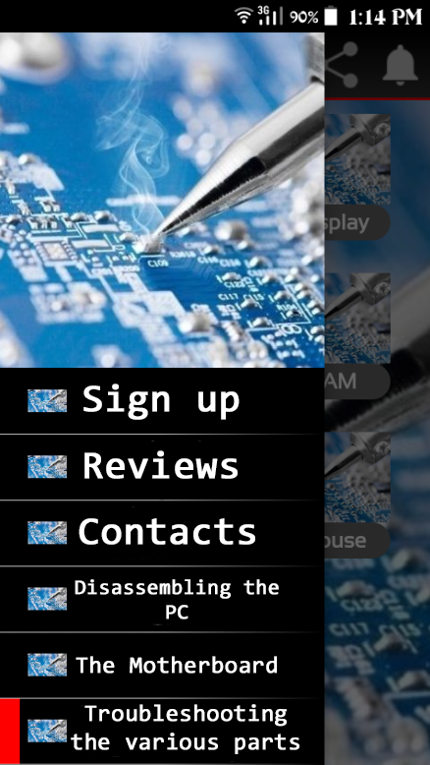

Рисунок 1 — Главная страница приложения

Нас встречает меню из 6 кнопок для перехода между экранами «Sign up», «Reviews», «Contacts», «Disassembling the PC», «The Motherboard», «Troubleshooting the various parts».

Ниже на рисунке 2 представлена стран*и*ца «Disassembling the PC»

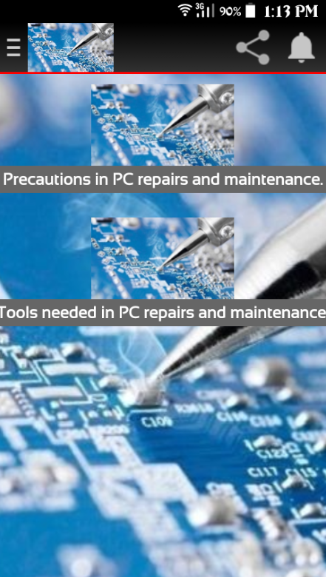

Рисунок 2 — Страница «Disassembling the PC»

На данной странице присутствует 2 кнопки, каждая из которых переправляет на новую страницу

При нажатии на кнопку «Troubleshooting the various parts» — открываетсяновая страница, которая изображена на рисунке 3

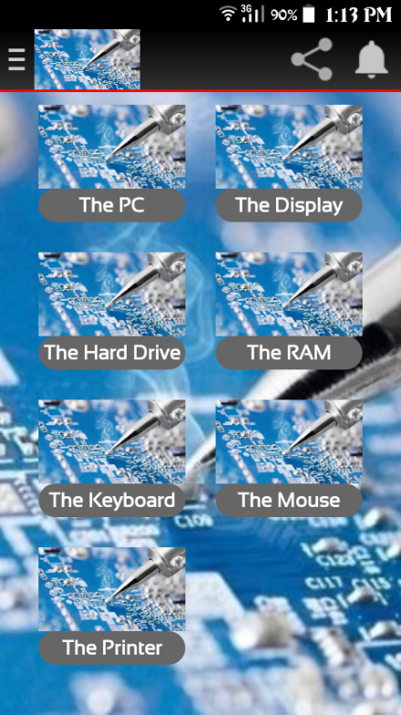

Рисунок 3 — Страница «Troubleshooting the various parts»

На данной странице можно изучить справочный материал по комплектующим компьютера. Если на этой странице нажать на кнопку «The PC» откроется новая страница, которая изображена на рисунке 4 с описанием компьютера

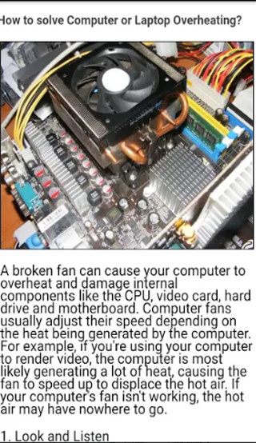

Рисунок 4 — Страница «The PC»

На данной странице мы видим справочный материал по компьютеру. Данная страница отличается от остальных другим цветовым решением.

Вернемся обратно в главное меню и при нажатии на кнопку «The Motherboard», открывается новая страница, которая изображена на рисунке 5

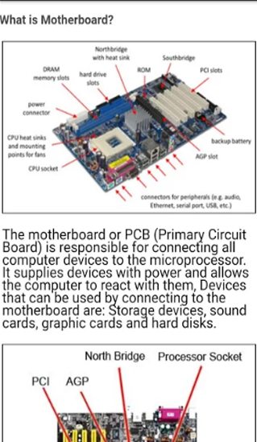

Рисунок 5 — Страница «The Motherboard»

На данной странице мы видим справочный материал по материнской плате.

Плюс приложения:

* Много информации;

Минусы:

* Отвратительный дизайн;
* Некоторые страницы не гармонируют между собой, то есть все страницы темные, а некоторые страницы светлые;
* отсутствие русского языка.

Рассмотрим другой прототип «PC builder repair computers»

Главная страница прототипа изображена на рисунке 6

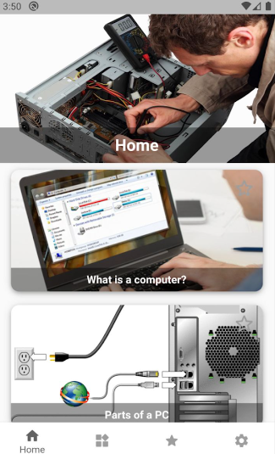

Рисунок 6 — Главная страница «PC builder repair computers»

В прототипе преобладают светлые тона, имеются скругленные кнопки. Но это обычный справочник, что не совсем подходит под тематику.

Плюсы приложения:

* Много информации;
* Неплохой дизайн

Минусы:

* Отвратительные дизайн;
* отсутствие русского языка.

Рассмотрим другой прототип «Computer Repair Expert»

На рисунке 7 изображена главная страница приложения

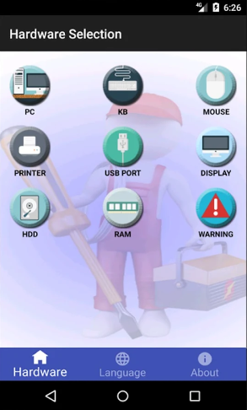

Рисунок 6 — Главная страница «Computer Repair Expert»

Нажмем на кнопку «HDD» и на рисунке 7 изображен экран

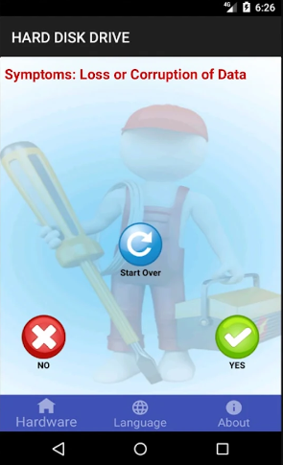

Рисунок 6 — экран жесткого диска

На рисунке 7 показан экран с возможностью выбора языка приложения  
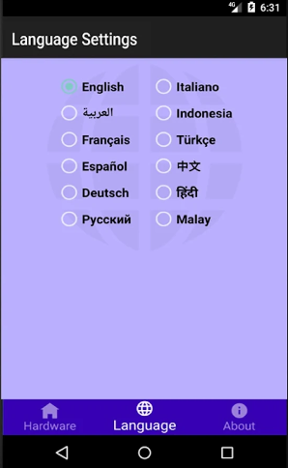

Рисунок 7 — экран выбора языка приложения

В прототипе преобладают темные тона, цветовая гамма «вырывает глаза». Это обычный помощник по починке компьютера

Плюсы приложения:

* Мультиязычность

Минусы:

* Отвратительный дизайн;
* Информация непонятна

В заключении трендами в разработке являются: возможность регистрации и авторизации.

# Проектирование приложения

## UI/UX дизайн проекта

### UI дизайн проекта

Для проекта были определены основные экраны:

* экран регистрации;
* экран авторизации;
* экран новостей;
* экран работы с картой;
* экран чата с менеджером;
* экран записи в компьютерный сервис.

### Цветовая схема была сделана в теплых тонах. Гамма из двух основных цветов: оранжевого и белого привлекают внимание. Кнопки выбраны с округлыми краями так как согласно некоторым исследованиям, округленные края усиливают восприятие информации и притягивают взгляд в центр элемента.

Логотип приложения разработан в программе PhotoshopCC. Программа PhotoshopCC выбрана, потому что относится к профессиональным фоторедакторам, позволяющим решать огромное количество задач для обработки фотографий

Логотип показан на рисунке 2.



Рисунок 2 – Логотип

2.1.2 UX дизайн проекта

Макеты страниц были созданы в программе Figma. Потому что Figma позволяет хранить документы в облаке — макеты не занимают место на диске, их не нужно заливать, чтобы показать коллегам или заказчику

В макете приложения разработано 13 экранов. От старта приложения до старта получения услуг проходит 3 экрана. Взаимодействие между экранами происходит с помощью кнопок.

## Выбор технологии, языка и среды программирования

Для разработки приложения выбрана среда разработки Android Studio, потому что Android Studio позволяет провести тестирование работы приложения  непосредственно в эмуляторе.

После выбора среды разработки, необходимо выбрать язык программирования Java или Kotlin. Использовать Kotlin проще и удобнее, чем Java. В нем программный код получается в среднем на 40% короче. А еще он позволяет не допускать некоторых ошибок, которые могут возникнуть в ходе выполнения программы. Когда код более простой и понятный, ошибки сложнее сделать и легче обнаружить, поэтому их число стремительно снижается.

# Разработка мобильного приложения

## Разработка базы данных

## Разработка мультимедийного контента

## Описание используемых плагинов

Для реализации поставленной задачи в программном продукте были использованы библиотечные функции и процедуры, которые показаны в таблице 2 и таблице 3.

## Описание разработанных процедур и функций

# Тестирование

## Протокол тестирования дизайна приложения

## Протокол тестирования функционала приложения

ЗАКЛЮЧЕНИЕ

СПИСОК ИСТОЧНИКОВ

1. ГОСТ 2.105–95 ЕСКД. Общие требования к текстовым документам. — М.: Изд-во стандартов, 1996. — 37 с.
2. ГОСТ Р 7.05–2008 СИБИД. Библиографическая ссылка. — М.: Стандартинформ, 2008 — 22 с.
3. ГОСТ 19.101–77 ЕСПД. Виды программ и программных документов. — М.: Стандартинформ, 2010 — 4 с.
4. ГОСТ 19.105–78 ЕСПД. Общие требования к программным документам. — М.: Изд-во стандартов, 1987. — 2 с.
5. ГОСТ 19.404–79 ЕСПД. Пояснительная записка. Требования к содержанию. — М.: Изд-во стандартов, 1987. — 2 с.
6. ГОСТ 2.106–96 ЕСКД. Требования к программным документам, выполненным печатным способом. — М.: Изд-во стандартов, 1996. — 37 с.
7. ГОСТ 19.401–78 ЕСПД. Текст программы. Требования к содержанию. — М.: Стандартинформ, 2010 — 4 с.
8. ГОСТ 19.402–78 ЕСПД. Описание программы. — М.: Стандартинформ, 2010 — 3 с.
9. ГОСТ 19.503–79 ЕСПД. Руководство системного программиста. Требования к содержанию и оформлению. — М.: Стандартинформ, 2010 — 4 с
10. Yii 2.0 [Электронный ресурс]: Полное руководство по Yii 2.0 – Режим доступа к руководству: <https://www.yiiframework.com/doc/guide/2.0/ru> (дата обращения: 20.05.2020)
11. Yii 2.0 [Электронный ресурс]: Краткий справочник по валидации – Режим доступа к руководству: <https://yiiframework.ru/doc/cookbook/ru/form>.validation.reference(дата обращения: 25.05.2020)
12. Yii 2.0 [Электронный ресурс]: PagesthatlinktoYii 1 Справочник – Режим доступа к руководству: http://fkn.ktu10.com/?q=node/3004/backlinks(дата обращения: 03.06.2020)
13. Bootstrap 4 [Электронный ресурс]: Документация на русском – Режим доступа к руководству: <https://bootstrap-4.ru/docs/4.3.1/getting-started/>(дата обращения: 12.05.2020)
14. phpMyAdmin [Электронный ресурс]: Документация phpMyAdmin – Режим доступа к руководству: <https://www.phpmyadmin.net/>(дата обращения: 19.05.2020)
15. PhpStorm [Электронный ресурс]: PhpStorm: TheLightning-SmartPHPIDE- Режим доступа к руководству: <https://www.jetbrains.com/phpstorm/>(дата обращения: 17.05.2020)
16. CSS [Электронный ресурс]: Справочник CSS– Режим доступа к руководству: http://htmlbook.ru/css(дата обращения: 14.05.2020)

Приложение А

Техническое задание

Министерство образования Новосибирской области

ГБПОУ НСО «Новосибирский авиационный технический колледж имени Б.С. Галущака»

РАЗРАБОТКА мобильного приложения для КОМЬЮТЕРНОГО СЕРВИСА

НАТК.211600.400ПЗ

Выполнил:

студент группы ПР-20.101

Плешков А.А.

2022

СОДЕРЖАНИЕ

ВВЕДЕНИЕ 27

1 ОСНОВАНИЯ ДЛЯ РАЗРАБОТКИ 27

2 НАЗНАЧЕНИЯ ДЛЯ РАЗРАБОТКИ 27

3 ТРЕБОВАНИЕ К САЙТУ 28

3.1 Требования к функциональным характеристикам 28

3.2 Требования к надёжности 28

3.3 Условия эксплуатации 29

3.4 Требования к составу и параметрам технических средств 2329

3.5 Требования к информационной и программной совместимости 2330

3.6 Требования к защите информации 30

3.7 Требования к маркировке и упаковке 2330

4 ТРЕБОВАНИЯ К ПРОГРАММНОЙ ДОКУМЕНТАЦИИ 2330

5 ТЕХНИКО-ЭКОНОМИЧЕСКИЕ ПОКАЗАТЕЛИ 2330

6 СТАДИИ И ЭТАПЫ РАЗРАБОТКИ 23631

7 ПОРЯДОК КОНТРОЛЯ И ПРИЁМКИ 2331

ВВЕДЕНИЕ

Настоящее техническое задание распространяется на разработку мобильного приложения «разработка мобильного приложения для компьютерного сервиса», предназначенного для удобства клиентов.

Наименование приложения: «COMPSERVICE». Далее по тексту Система.

Краткая характеристика области применения: мобильное приложение, обеспечивающее удобный и эффективный интерфейс для пользователей приложения, а также всю информацию о компьютерном сервисе.

Условные обозначения и сокращения:

БД – База данных;

МП – Мобильное приложение;

ОС – Операционная система.

1 ОСНОВАНИЯ ДЛЯ РАЗРАБОТКИ

Основанием для проведения разработки является Приказ №355-уч от 14.11.2022 года.

Наименование темы разработки – «Разработка мобильного приложения для компьютерного сервиса «COMPSERVICE»».

Условное обозначение темы разработки – «РМПКС».

2 НАЗНАЧЕНИЕ РАЗРАБОТКИ

Основное назначение приложения заключается в:

* обеспечении удобным и эффективным интерфейсом приложения для пользователей;
* разработке дизайна, с помощью которого пользователи приложения смогут получать актуальную информацию о компьютерном сервисе и его деятельности.

Лица, которые могут работать с данной Системой:

администратор - управляет полностью всем приложением, следит за его работоспособностью и безопасностью;

менеджер - просматривает сообщения о записях посещений;

пользователь приложения - может записаться на посещение сервиса на нужную дату и время.

3 ТРЕБОВАНИЕ К ПРИЛОЖЕНИЮ

3.1 Требования к функциональным характеристикам

Требования к составу выполняемых функций:

* добавление, удаление и редактирование информации о новостях, информации о меню, рекламных записей, акций и скидок;
* Запись посещения в компьютерном сервисе;
* Запись на посещение в компьютерный сервис.

Входные данные должны быть организованы в виде вводимого, в специальную форму, текста, соответствующего определённому шаблону. Данные, вводимые вручную, проверяются на корректность после попытки сохранения. Файлы указанного формата должны размещаться или храниться на локальных или съёмных носителях.

Требования к временным характеристикам ИС не предъявляются.

3.2 Требования к надёжности

Обеспечение устойчивого функционирования должно выполняться несколькими действиями:

* организация бесперебойного питания оборудования пользователя;
* использование лицензионного программного обеспечения;
* организация стабильного интернет-соединения.

Мобильное приложение должно контролировать входную информацию:

* соблюдение типов данных при заполнении полей;
* операции изменения, удаления и сохранения.

Время восстановления после отказа, вызванного сбоем электропитания технических средств, не фатальным сбоем ОС или файловой системы, не должно превышать 5 минут при соблюдении условий эксплуатации технических и программных средств и правильной настройки операционной системы.

3.3 Условия эксплуатации

Обслуживание МП включает в себя:

1. информационное обслуживание – ввод и редактирование информации БД;
2. системное администрирование БД МП.

Требования к численности и квалификации персонала: минимальное количество персонала, требуемого для её нормального функционирования, должно составлять не менее трёх штатных единиц: администратор, рекламщик и модератор.

3.4 Требования к составу и параметрам технических средств

Сервер БД может располагаться на оборудовании с минимальными аппаратными требованиями: процессор Intel или AMD, тактовая частота не ниже 2 GHz, оперативная память не менее 4 Гб, не менее 5 Гб свободного дискового пространства.

Для работы с приложением требуется любой компьютер, который хорошо работает на оборудовании пользователя.

3.5 Требования к информационной и программной совместимости

Проектирование структуры БД должно быть выполнено в рамках разработки курсового проекта.

При разработке МП должны быть использованы следующие языки программирования:

* Kotlin - Статически типизированный, объектно-ориентированный язык программирования, работающий поверх Java Virtual Machine и разрабатываемый компанией JetBrains.

3.6 Требования к защите информации

Доступ к информации БД на чтение или редактирование предоставляется только авторизованным пользователям с соответствующими правами доступа. Для авторизации необходимо правильно ввести имя пользователя и пароль.

3.7 Требования к маркировке и упаковке

Требования к маркировке и упаковке не предъявляются.

4 ТРЕБОВАНИЯ К ПРОГРАММНОЙ ДОКУМЕНТАЦИИ

Состав программной документации должен включать в себя:

* техническое задание;
* проектную документацию.

5 ТЕХНИКО-ЭКОНОМИЧЕСКИЕ ПОКАЗАТЕЛИ

Экономические преимущества разработки и ориентировочная экономическая эффективность не рассчитывается.

6 СТАДИИ И ЭТАПЫ РАЗРАБОТКИ

|  |  |  |  |
| --- | --- | --- | --- |
| № | Название этапа | Срок, даты | Отчётность |
| 1 | 2 | 3 | 4 |
| 1 | Исследование предметной области | 25.09.2022-28.09.2022 | Пояснительная записка |

Продолжение таблицы 1

|  |  |  |  |
| --- | --- | --- | --- |
| 1 | 2 | 3 | 4 |
| 2 | Выбор моделей, описывающих предметную область | 01.10.2022-03.10.2022 | Пояснительная записка |
| 3 | Разработка технического задания | 03.11.2022-05.11.2022 | Техническое задание |
| 4 | Изучение Kotlin | 01.10.2022-  03.02.2023 | Пояснительная записка |
| 5 | Анализ требований и уточнение спецификаций | 14.03.2023 | Спецификации программного обеспечения |
| 6 | Проектирование структуры мобильного приложения, проектирование компонентов (технический проект) | 25.11.2022-29.02.2023 | Схема структурная системы и спецификации компонентов |
| 7 | Кодирование клиентской части | 01.02.2023-14.03.2023 | Программный продукт |
| 8 | Тестирование компонентов.  Сборка и комплексное тестирование | 15.03.2023 | Тексты программных компонентов |
| 9 | Разработка программной  документации | 13.03.2023 – 16.03.2023 | Программная документация |
| 10 | Защита | 18.03.2023 |  |

7 ПОРЯДОК КОНТРОЛЯ И ПРИЁМКИ

Виды испытаний – защита курсового проекта.

Общее требования к приёмке:

* техническое задание;
* пояснительная записка;
* программный продукт;
* презентация.

Приложение В

Макет приложения

Основные экраны приложения:

1. Экраны авторизации (рисунок 6.1);
2. Экраны регистрации (рисунок 6.2);
3. Экраны восстановления пароля (рисунок 6.3)
4. Функциональный экраны (рисунок 6.4);

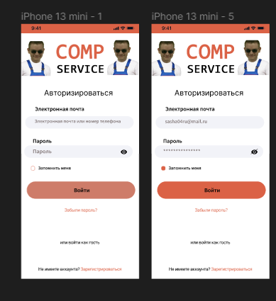

Рисунок 6.1 – Экраны авторизации

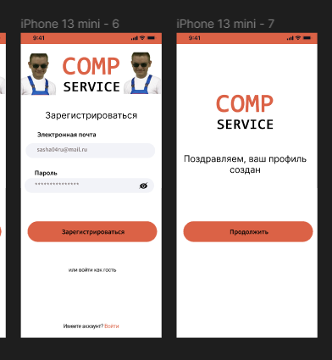

Рисунок 6.2 – Экраны регистрации

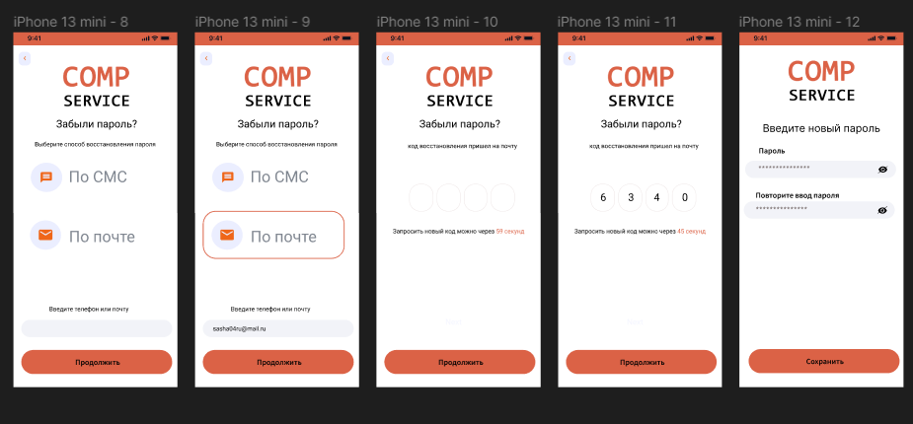

Рисунок 6.3 – Экраны восстановления пароля

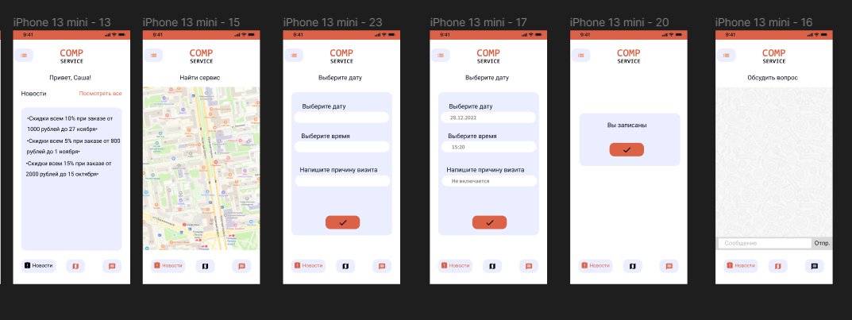

Рисунок 6.4 – Функциональные экраны

ПриложениеД

Словарь данных

Таблица 1 - Схема отношения Администратор (Administrator)

|  |  |  |  |
| --- | --- | --- | --- |
| Содержание поля | Имя поля | Тип, длина | Примечания |
| Id-администратора | id | Int(11) | Первичный ключ |
| Id-зала | id_lounge | Int(11) | Вторичный ключ |
| Id-меню | id_menu | Int(11) | Вторичный ключ |
| Id-еды и напитки | id_food_and_drinks | Int(11) | Вторичный ключ |
| Имя | name | Varchar (255) | Обязательное поле |
| E-mail | email | Varchar (255) | Обязательное и уникальное поле |
| Пароль | password | Varchar (255) | Обязательное и уникальное поле |

Таблица 2 - Схема отношения Рекламщик (Advertiser)

|  |  |  |  |
| --- | --- | --- | --- |
| Содержание поля | Имя поля | Тип, длина | Примечания |
| Id-рекламщика | id | Int(11) | Первичный ключ |
| Id-администратора | id_administrator | Int(11) | Вторичный ключ |
| Id-новостей | id_news | Int(11) | Вторичный ключ |
| Имя | name | Varchar (255) | Обязательное поле |
| E-mail | email | Varchar (255) | Обязательное и уникальное поле |
| Пароль | password | Varchar (255) | Обязательное и уникальное поле |

Таблица 3 - Схема отношения Еда и напитки (Foodanddrinks)

|  |  |  |  |
| --- | --- | --- | --- |
| Содержание поля | Имя поля | Тип, длина | Примечания |
| Id-еды и напитков | id | Int(11) | Первичный ключ |
| Название | title | Varchar (255) | Обязательное поле |
| Описание | description | Text | Обязательное поле |